Программа онлайн - конференции

«Учись, играя: эффективное обучение иностранным языкам дошкольников»
__________________________________________________________________
экспертное мнение практиков об обучении дошкольников иностранным языкам

дата проведения:
с 17 по 19 мая 2022 года с 19.00 до 20.00 (МСК)

Ведущие конференции:
Дарья Клюзко (преподаватель испанского языка, основатель школы «Друзья Шекспира», магистр Папского университета г. Саламанка (Испания).
Дарья Алейникова (к.пед.н., преподаватель английского и французского языков, основатель школы «Друзья Шекспира»).

Москва, 2022
Раздел 1. ОБЩАЯ ХАРАКТЕРИСТИКА КОНФЕРЕНЦИИ
  - Цель реализации конференции
Цель: формирование новых знаний по методике преподавания иностранных языков дошкольникам.
Актуальность темы:
Современные тенденции в обучении иностранным языкам говорят в пользу простой истины – чем раньше, тем лучше. А значит, число родителей, готовых начать погружение своего ребенка в раннее обучение иностранному языку растет. Дошкольный возраст оказывается определяющим этапом в развитии ребенка, и связан с существенными физиологическими, психологическими и социальными изменениями, которые необходимо учитывать. В это время закладываются основы формирования будущей личности и жизненного пути. Педагоги дошкольного образования сталкиваются с крайне деликатной задачей: с одной стороны научить, а с другой – принять участие в воспитании.
При этом не стоит забывать о том, что погружение в мир иностранного языка происходит параллельно с освоением родного языка. На педагоге дошкольного образования лежит большая ответственность, которая сопряжена с поиском ответов на целый спектр вопросов, в числе которых основной: «Как обучать интересно и эффективно»? Современный преподаватель должен быть готов стать проводником в мир иностранного языка и другом ребенку. Вместе с этим обращают на себя внимание смежные категории проблемных вопросов: как общаться с родителями, как оставаться востребованным в профессии и какие возможности для профессионального роста сегодня существуют. Обо всех этих вопросах мы поговорим подробно на наших встречах.

Актуальные вопросы:
- Современный педагог дошкольного образования. Как им стать?
- Как быть востребованным педагогом на рынке труда?
- Как работать с детьми, чтобы они не хотели уходить с урока?
- Что важнее – знание языка или харизма?
- Какие ресурсы использовать с маленькими детьми?
- Цифровые технологии на занятиях – как не переборщить?
- Культура. Как говорить с детьми о традициях стран изучаемого языка?
- Как расти профессионально?
- Какие современные ресурсы существуют для преподавателей?
- Как подготовиться к занятиям? 10 правил успешного урока.
- Из чего состоит идеальный урок?
- Что делать, если урок идет не по плану?
- Дисциплина на уроках – где грань дозволенного?
- Как не потерять внимание детей?
- Когда обучать чтению и письму?
- Как общаться с родителями?
- Домашнее задание – необходимость или архаизм?
- Почему все советуют использовать беспереводную методику?
- Как не бояться учить маленьких детей без перевода?
- Чему еще учить, кроме языка (CLIL)? Практические рекомендации.
Категория слушателей: приглашаем учителей иностранных языков, педагогов дополнительного образования, а также родителей.

  - Представление спикеров конференции
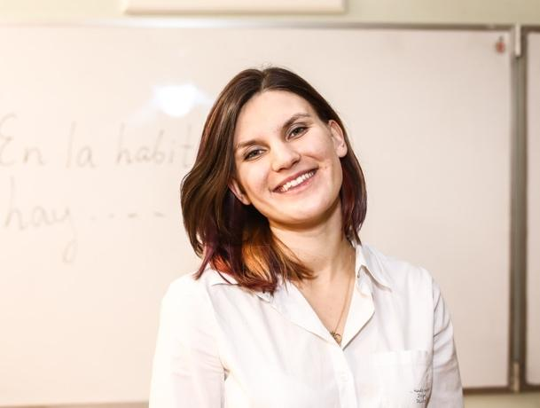
Клюзко Дарья Дмитриевна:
- преподаватель испанского языка в ОАНО «Прогимназия «Белоснежка»,
- сооснователь школы иностранных языков «Друзья Шекспира», и театра «Сцена на Юровской»,
- педагог-психолог,
- магистр Папского университета Саламанки по специальности «Преподаватель испанского языка и культуры»,
- автор тренингов по обучению преподавателей,
- большой опыт работы в общеобразовательных учреждениях и частной практике с детьми дошкольного и школьного возраста.
dashka-dk@mail.ru
+7919 993 47 13

Алейникова Дарья Викторовна:
- преподаватель английского и французского языков,
- кандидат педагогических наук,
- доцент кафедры лингвистики и межкультурной коммуникации в области права Института международного права и правосудия МГЛУ,
- сооснователь школы иностранных языков «Друзья Шекспира»,
- автор множества научных статей, онлайн-курсов, участник международных конференций,
- большой опыт по подготовке детей и подростков к сдаче международных экзаменов и поступлению в ведущие ВУЗы России и Америки,
- сторонник раннего обучения иностранным языкам, мама ребенка-билингва.
festabene@mail.ru
8916 906 23 56

Раздел 2. СОДЕРЖАНИЕ КОНФЕРЕНЦИИ
2.1. Краткое содержание
1 день (продолжительность ~ 1 час)
Онлайн-лекция Дарьи Клюзко
«Эффективное обучение иностранным языкам дошкольников: профессиональные и личностные компетенции преподавателя»

- Приветствие. Представление.
- Педагог дошкольного образования. Востребованность на рынке труда современных условиях.
- Работа с детьми на занятиях. Работа с собой до и после занятия.
- Цифровые технологии. Как, какие и сколько?
- Обучение в контексте культурных реалий.
- Профессиональный рост. Современные ресурсы.
- Ответы на вопросы, поступившие в учебный центр.
- Пожелания и выводы.

2 день (продолжительность ~ 1 час)
Онлайн-лекция Дарьи Алейниковой
«Эффективное обучение иностранным языкам дошкольников: занятия с детьми»
- Приветствие. Представление.
- Подготовка к занятиям. Секрет успеха.
- О дисциплине на занятиях.
- Удерживаем внимание детей.
- Обучение чтению и письму.
- Общение с родителями.
- Ответы на вопросы, поступившие в учебный центр.
- Пожелания и выводы.

3 день (продолжительность ~ 1 час)
Дискуссия Дарьи Клюзко и Дарьи Алейниковой
«Эффективное обучение языкам дошкольников»

- Приветствие и представление.
- Выбор эффективной методики обучения дошкольников.
- Особенности обучения дошкольников без перевода.
- Практические рекомендации.
- Пожелания и выводы.
- Ответы на вопросы, поступившие в учебный центр.

